

**ООО "Диалог центр"**

**http://dialog-lab.com/**

**8(800)775-28-43**

ООО "Диалог центр" производит промышленные озонаторы для воды, воздуха и универсальные.

**Почему с нами выгодно?**

1. Мы производители, а значит, можем предоставить самые низкие цены.
2. Мы производим высоко конкурентный продукт.
3. Мы гарантируем качество своей продукции и даем гарантийный срок **3 года**!

**Чем же так хорош озонатор**

* Не требует расходных материалов
* Потребляет мало энергии.
* Экологичен. После обработки остаточный озон распадается до обычного кислорода О2 и не оставляет следов.
* Работает в автоматическом режиме.
* Занимает мало места.
* Мобилен.
* Простой в управлении.
* **Одновременно проводится дезинфекция, дезинсекция, дератизация, разрушение остатков токсичных химических веществ (пестицидов, фунгицидов, удобрений), удаление посторонних запахов, разрушение этилена.**



Образуется озон вследствие сильного электрического разряда, которой расщепляет кислород на атомы, а они, в свою очередь, присоединяются к молекулярному кислороду, образуя молекулы озона – О3

.**Преимущества применения озона.**

* При окислении озоном органических соединений не образуется каких-либо опасных для здоровья вторичных продуктов;
* Озон не меняет рН воды и не удаляет из нее необходимые организму ионы Ca, Mg, K, Na и т. п.;
* Озон губителен для любых микроорганизмов, которые могут встретиться в воде, в том числе и устойчивых к другим дезинфицирующим средствам;
* Озон действует в течение секунд и уничтожает микроорганизмы в сотни раз быстрее, чем любые другие дезинфекторы;
* Разлагаясь, озон обогащает воду кислородом, что улучшает ее вкус;
* Озон вырабатывается на месте, не требуя хранения и перевозки.
* Озон является одним из самых сильных окислителей, его окислительно-восстановительный потенциал выше, чем у хлора.
* Избыток озона через несколько минут превращается в кислород, и поэтому не влияет на организм и не ухудшает органолептические свойства воды.
* Озон, вступая во взаимодействие с соединениями, содержащимися в воде, не вызывает появления неприятных привкусов и запахов;
* Озон обесцвечивает и дезодорирует воду, содержащую органические вещества природного и промышленного происхождения, придающие ей запах, привкус и окраску;
* По сравнению с хлором озон эффективнее обеззараживает воду от споровых форм и вирусов
* Озонирование воды обеспечивает бесперебойность процесса обработки воды, отпадает необходимость перевозки и хранения небезопасного хлора;
* Озонирование воды дает возможность комплексной обработки воды, при которой может одновременно достигаться обеззараживание и улучшение органолептических свойств (цветность, запах и привкус).
* **Дезинфекции продукции**, подавлении и инактивации бактериального заражения
* **Уничтожение плесени и токсинов**, представляющих огромную опасность сохранности продуктов, способную привести к потере 100% продуктов.
* **Подавление процесса перезревания**за счет окисления этилена, появляющегося в процессе гниения и ускоряющего этот процесс. Окисление этилена озоном происходит быстро и вначале появляется оксид этилена, сам по себе являющийся эффективным ингибитором бактерий, грибов, плесени и гнили, а после распадается на углекислый газ и воду.

### Продление сроков хранения плодоовощной продукции

Применение озона, являющегося сильным окислителем, для хранения плодоовощной продукции способствует резкому снижению обсемененности ее поверхности гнилостной микрофлорой, снижает уровень метаболических процессов и препятствует ее прорастанию, т. е. устраняет основные причины порчи сельскохозяйственной продукции, давая значительный экономический эффект.

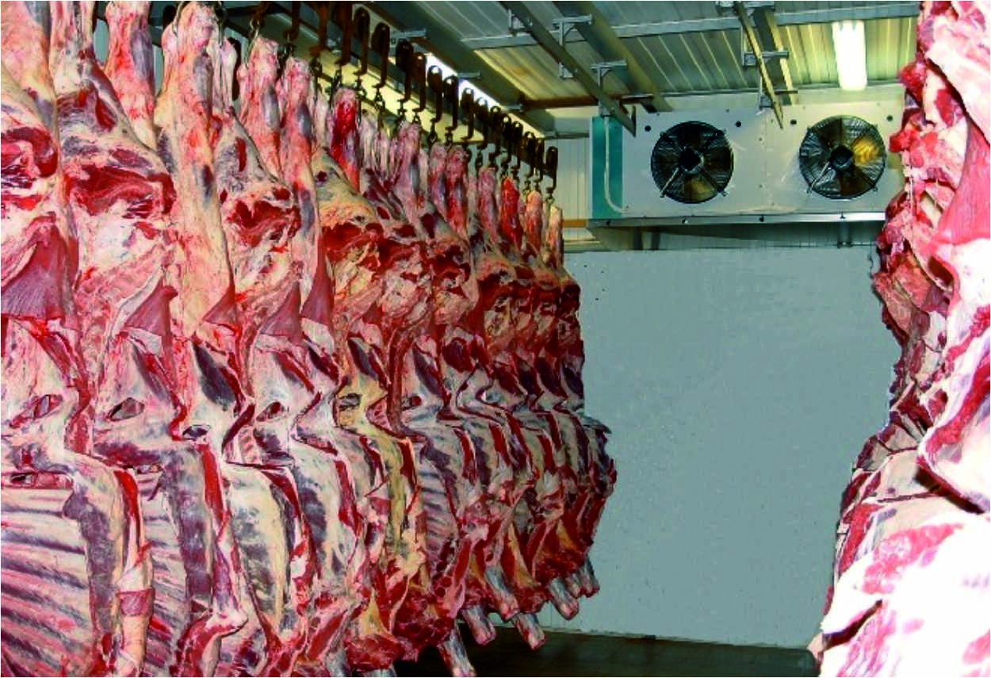

### Применение озонирования в холодильной технологии

На 25-й сессии Управляющего Совета Программы ООН по окружающей среде констатировалось, что из-за неэффективного использования и хранения в общемировом масштабе около половины продовольствия выбрасывается в связи с потерей качества. На сегодняшний день на холодильных предприятиях для предотвращения порчи продуктов, сохранения их качества в процессе холодильной обработки и осуществления санитарно-гигиенических мер по 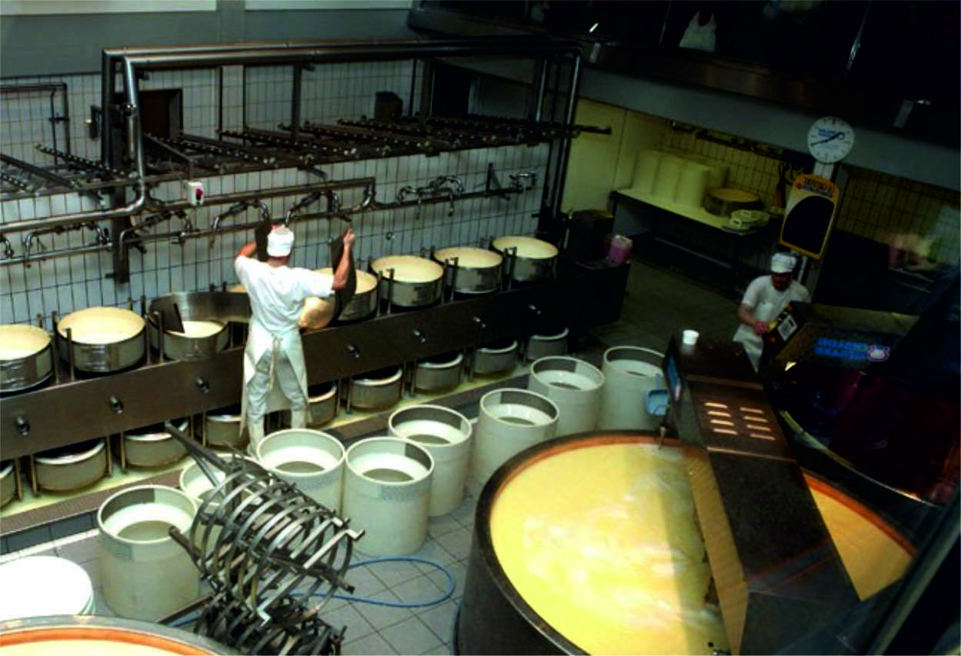безопасности тары и оборудования в основном применяются химические методы.

### Применение озонирования в молочной промышленности

Молочные продукты занимают значительное место в пищевом рационе человека. Вместе с тем молоко представляет собой скоропортящийся продукт и благоприятную среду для развития возбудителей различных пищевых инфекций и микроорганизмов, вызывающих отравление. Микробное заражение молока приводит к порче готового продукта. Еще большую опасность, чем порча продуктов, представляет собой возможность инфицирования пищевого сырья во время переработки и последующего попадания в готовые пищевые продукты промышленного производства токсичных 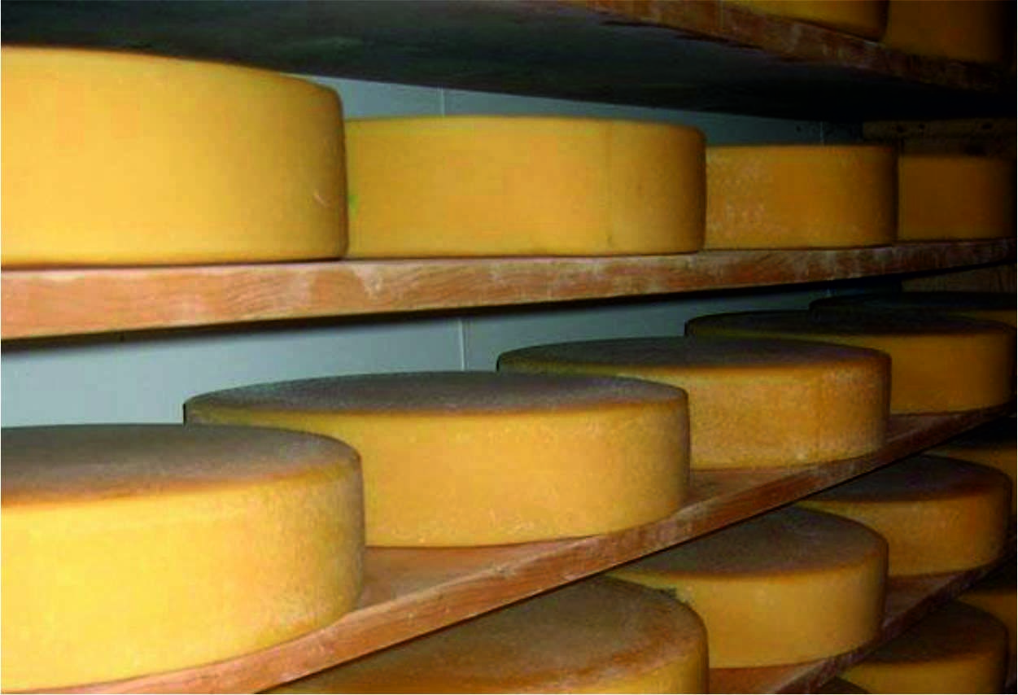микроорганизмов.

### Применение озона в сыродельном производстве

Озонатор был установлен в камере созревания сыров, где поддерживалась температура +8…+10 0С и влажность 75…80%. Перед озонатором располагались три типа головок сыра: 1-я партия – свежая; 2-я партия – с красной плесенью; 3-я партия – с серой плесенью. Озонатор работал неделю с 20 часов до 8 часов утра.Результаты эксперимента показали, что плесень на свежих головках не образовалась, а на других прекратила развитие и после удаления остатков (обтирка головок) в дальнейшем не 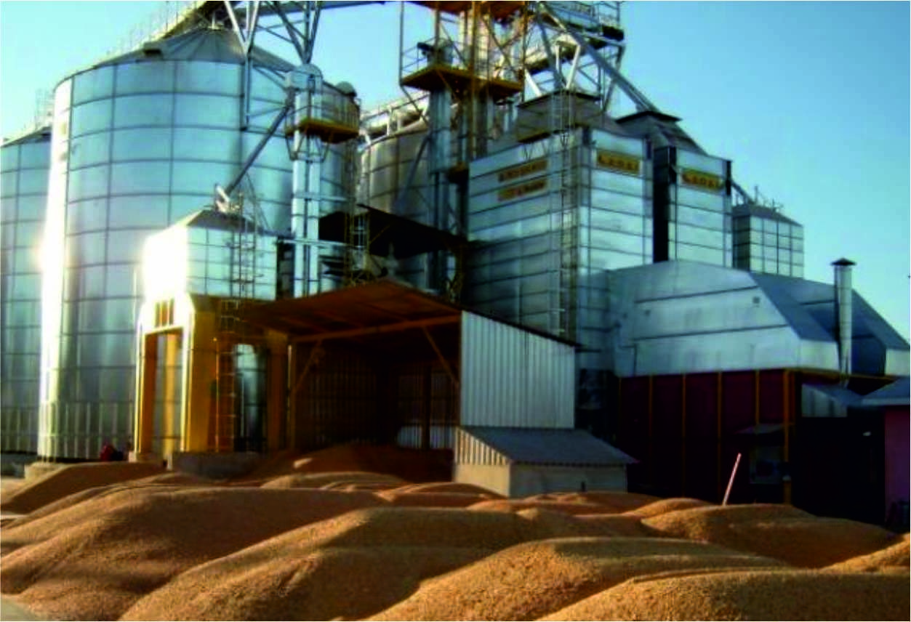появлялась

### Обработка зерна

### Озон, как активный дезинфектант, может применяться для увеличения сроков хранения зерна различной влажности.Проводились сравнительные испытания с использованием сухих и влажных семян пшеницы, овса, ржи и ячменя. Программа исследований предусматривала вентилирование семян наружным воздухом и озонированным с последующим хранением, а также высушивание до Ветпрофилактика заболеваний животных и птицыкондиционной влажности после завершения хранения

### Ветпрофилактика заболеваний животных и птицы

Большое значение в птицеводческих и животноводческих комплексах имеет профилактическая дезинфекция оборудования, помещений, тары и др. По окислительному действию озон значительно превосходит другие известные окислители и это выдвигает его на первый план как высокоэффективное средство дезинфекции

### Санитарная обработка кормовСанитарная обработка кормов

Санитарная обработка кормов является очень важным профилактическим мероприятием для предотвращения распространения инфекций в хозяйствах. Микрофлора кормов занимает особое положение в санитарно-гигиеническом аспекте питания, поскольку корма, зараженные патогенными микроорганизмами, часто являются причиной массовых заболеваний и гибели птиц и животных.

### Озонирование мясных и рыбных продуктовОзонирование мясных и рыбных продуктов

В ряде стран мясные и рыбные продукты перед упаковкой, хранением и реализацией подвергаются санитарной обработке, заключающейся орошением хлорсодержащими растворами. Данный способ не всегда эффективен и способствует накоплению хлорсодержащих соединений в продуктах.Санитарная обработка мясных и рыбных продуктов с применением озонирования характеризуется высокой эффективностью и хорошо сочетается с остальными технологическими операциями. При этом она особенно эффективна при использовании холода.

### Применение при производстве инкубационных и пищевых яицПрименение при производстве инкубационных и пищевых яиц

При обработке озоном инкубационных яиц эффективность дезинфекции достигает 92…98%, бактериальная обсемененность скорлупы уменьшается в 5…8 раз, вывод суточного молодняка и его сохранность повышаются на 1,0…2,0%. Установлено, что результативная концентрация озона в птицеводческих помещениях составляет 15…20 мг/м3. Этого достаточно для уничтожения основных видов микрофлоры в течение 15 минут. Важнейшим преимуществом использования озона для дезинфекции яиц в инкубатории (на яйцескладе) является то, что такой обработки на яичной скорлупе, таре и упаковочных материалах не остается каких-либо веществ, вредных для человека.

### Применение озонных технологий Применение озонных технологий в пчеловодствев пчеловодстве

Ускорение весеннего развития посредством стимуляции роста пчелосемей, профилактика и лечение пчел является важной задачей в пчеловодстве. Анализ способов стимуляции развития, профилактики и лечения болезней пчел, приводит к выводу, что для достижения решения поставленных задач приемлема обработка пчелиных семей озоном. В Кубанском государственном аграрном университете на опытной пасеке был поставлен эксперимент по воздействию озона на жизнедеятельность пчел, аскосфероз пчел и степень развития пчелиных семей в период весеннего наращивания.

### Применение озона в технологии выращивания огурцов в теплицахПрименение озона в технологии выращивания огурцов в теплицах

На тепличном комбинате ЗАО "Красногорский" поливы в одной из теплиц производили озонированной водой. Концентрация озона в поливной воде составляла всего 0,2 мг/л. Полив озонированной водой продолжался до конца вегетации (два месяца). В этой теплице грунт не менялся уже 14 лет. Растения, обработанные озонированной водой в рассадный период были более крепкими, имели большую высоту, а цвет листьев у них был интенсивно зеленым, более насыщенным, чем в контроле. Результат применения озона сказался очень быстро. Уже через две недели урожаи значительно возросли.

### Обработка грибниц Обработка грибниц

Наибольший вред шампиньонам причиняют клещи из родов Tyrogliphus, Linopodes и др. Полный цикл развития клещей при благоприятных условиях (температуре 20…25 oС) продолжается 15…17 дней. Компост в стадии инкубации является очень благоприятной субстанцией для развития этих вредителей. Самки клещей откладывают в поверхностный слой грибного субстрата до нескольких сотен яиц, из которых появляются личинки.

### Борьба с мышами и крысамиБорьба с мышами и крысами

Проведённые исследования показывают, что гибель мышей и крыс зависит от концентрации озона и продолжительности воздействия. При воздействии озоном на животных они вначале приходят в возбуждение, но при длительном действии его наступает угнетение. Если в этой фазе прекратить воздействие озоном, то происходит восстановление здоровья. Часто при длительном воздействии даже малых концентраций озона мыши и крысы покидают обрабатываемые помещения.

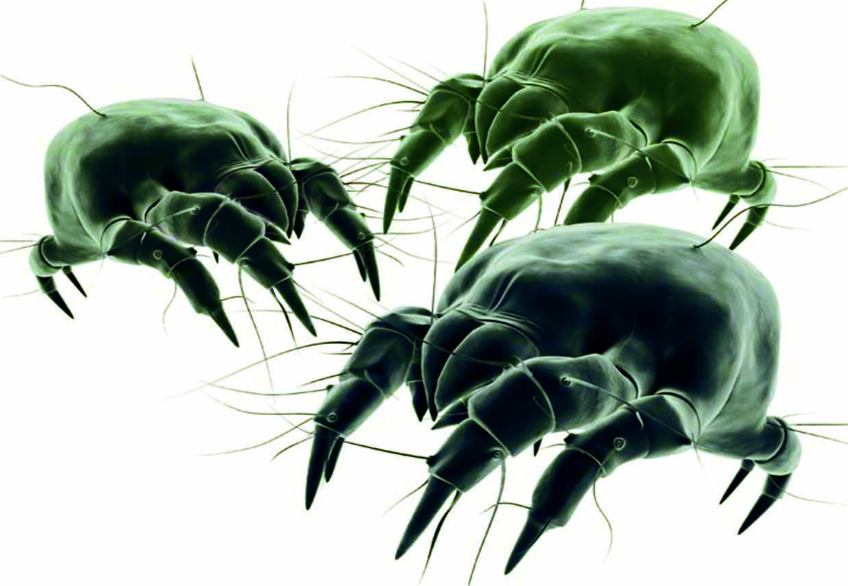

### Пылевые (домашние) клещи

В течение года в доме на одну семью собирается до 20 кг пыли. Пыль – жилище для маленьких, невидимых домашних клещей. Эти микроскопические (от 0,1 до 0,25 мм) насекомые, населяющие диваны, кресла, ковры, подушки, декоративные шкуры животных и, питающиеся преимущественно кожными эпителиями человека, сами по себе не опасны, но отходы их жизнедеятельности вызывают астматические и аллергические приступы. После очистки пылесосом в коврах и матрацах остается 90% домашних клещей, так как они крепко цепляются за ткань и ворс.

### Очистка воздуха в производственных помещенияхОчистка воздуха в производственных помещениях

В Гигиенический норматив ГН-1-1.725-98 "Перечень веществ, продуктов, производственных процессов, бытовых и природных факторов, канцерогенных для человека" включены вещества: акриламид, бензол, винилхлорид, бензопирен, формальдегид, трихлорэтилен, стирол, отработанные газы дизельных двигателей, бутадиен, винил бромид, сланцевые масла, оксид этилена и др. Безопасных доз ПДК для этих веществ не существует – все контакты опасны и вызывают злокачественные опухоли.

### Демеркуризация помещений

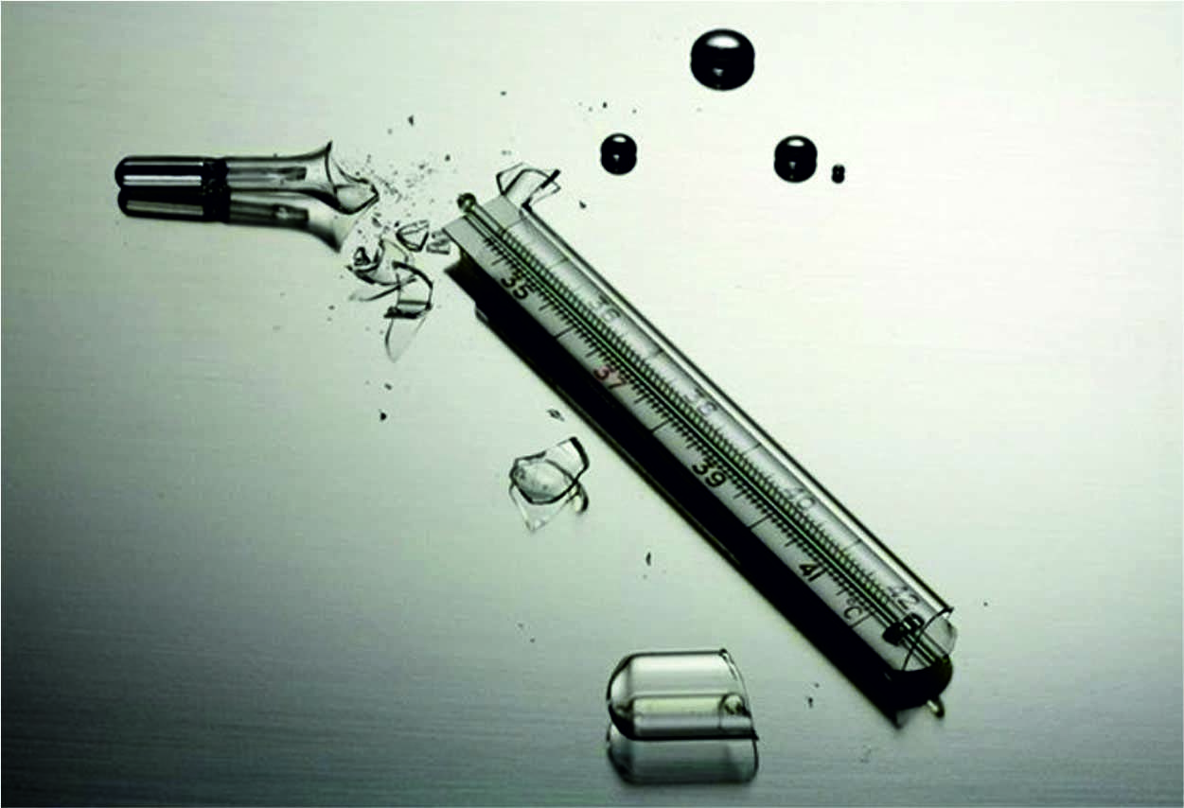Нередко серьезный урон здоровью наносят пары ртути, когда с ней небрежно обращаются. Ртуть особенно легко адсорбируется самыми различными материалами и очень медленно удаляется из помещения. Обычные химические методы очистки от этого тяжелого металла не очень эффективны. Часто ни проветривание, ни ремонт в таких случаях не помогают, т. к. иногда имеется

необходимость уменьшить загрязненность ртутью в 500…1000 раз. И здесь на помощь приходит озон.

### Озонирование жилых и общественных помещенийОзонирование жилых и общественных помещений

Установлено, что токсическое действие озона проявляется при 5…10-кратном превышении его содержания по сравнению с природным воздухом (30…40 мкг/м3). Установлено также, что при добавлении в кондиционированный воздух озона в концентрациях 10…15 мкг/м3 отмечается положительное влияние на функцию дыхания: частота дыхания становится реже, возрастает жизненная емкость и максимальная вентиляция легких.

### Обработка зернаСанация воздуха помещений

Еще в 1874 году создатель первой Российской школы гигиенистов профессор А. П. Доброславин предложил использовать озон как лучшее средство для обеззараживания воздуха от патогенной микрофлоры. Позднее, в 1886 году, Н. К. Келдыш изучил бактерицидное действие озона и пришел к выводу, что озонирование является наилучшим методом дезинфекции помещения с целью улучшения гигиенического состояния воздуха.

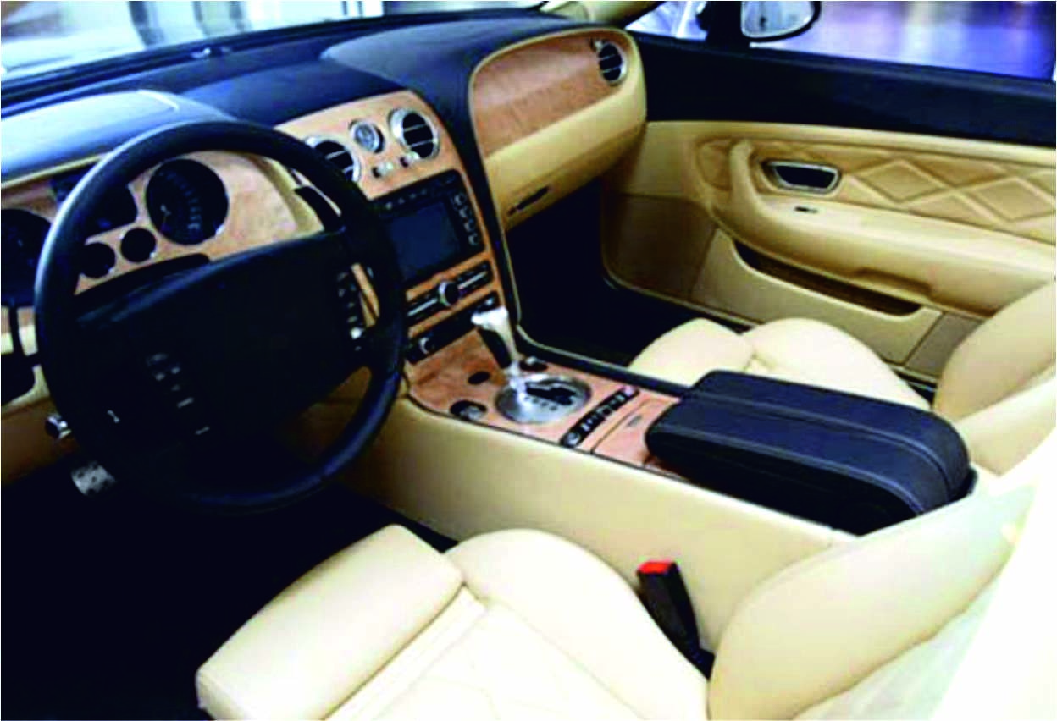

### Обработка озоном салонов автомобилей

Довольно часто у автовладельцев возникает проблема неприятных запахов в салоне. Неприятный запах может даже служить значительному снижению цены при продаже автомобиля. Основными источниками стойких запахов в салоне автомобиля являются: материалы, лаки, краски, обивка кресел (так называемый эффект нового автомобиля);

**Применение озона в дерматологии и косметологии**

Даже самые современные фармакологические препараты, применяемые для лечения кожных болезней, обладают нежелательными побочными эффектами, особенно при длительном и нерациональном их применении. По этой причине все более настойчиво проявляется интерес к немедикаментозным методам лечения, которые могут заменить или существенным образом ограничить потребность в лекарственных препаратах и при этом эффективно воздействовать на различные стороны патологического процесса. Одним из таких методов является лечебное применение газовой смеси, содержащей озон, получившее значительное распространение в нашей стране и за рубежом.

Более подробную информацию Вы можете посмотреть на **официальном сайте** <http://dialog-lab.com/>  <http://ozon.dialog-lab.com/prom.html>  <http://ozonbox.dialog-lab.com/>

тел.**8 800 775 28 43** (звонки по России бесплатно).